2008-2009中国互联网研究报告系列之
“中国新网民上网行为调查报告”

（2009年5月）


中国互联网络信息中心
China Internet Network Information Center
目 录
前 言 4
报告术语界定 5
内容摘要 6
第一章 新网民规模与结构特征 8
一、 新网民规模 8
二、 新网民结构特征 9
第二章 新网民的网络接入 17
一、 上网地点 17
二、 上网设备 17
三、 接入方式 18
第三章 新网民的网络应用 21
一、 新网民上网时间 21
二、 新网民总体的网络应用行为 21
（一） 网络媒体 22
（二） 信息检索 22
（三） 网络通讯 23
（四） 网络社区 23
（五） 网络娱乐 24
（六） 电子商务 24
（七） 网络金融 25
（八） 网上教育 26
三、 重点新网民的网络应用行为 26
（一） 城乡新网民的网络应用行为 26
（二） 女性新网民网络应用行为 27
第四章 新网民网络生活形态研究 30
一、 新网民总体网络生活形态 30
二、 不同应用深度新网民网络生活形态对比 31
第五章 趋势与建议 34

图目录
图 1 2000-2008年中国网民增长规模与增长率 8
图 2 2008年城镇和乡村新网民规模对比 9
图 3 2008年新网民与网民总体性别分布对比 10
图 4 2008年城乡新网民性别分布对比 10
图 5 2008年新网民与网民总体年龄分布对比 11
图 6 2008年城乡新网民年龄分布对比 12
图 7 2008年新网民与网民总体学历分布对比 13
图 8 2008年新网民与网民总体职业分布对比 14
图 9 2008年新网民与网民总体职业分布对比 15
图 10 2008年新网民与网民总体上网场所对比 17
图 11 2008年新网民与网民总体上网设备对比 18
图 12 2008年宽带和窄带在新网民和网民总体中的普及率 18
图 13 仅使用窄带接入的新网民使用的上网设备 19
图 14不同网龄网民平均上网时长 21

表目录
表 1 2008年新网民中学生和非学生群体各自的学历分布 13
表 2新网民与总体网民网络媒体使用率对比 22
表 3新网民与总体网民对互联网信息检索的使用率对比 23
表 4新网民与总体网民中网络通信的使用率对比 23
表 5新网民与总体网民网络社区的使用率对比 24
表 6新网民与总体网民网络娱乐的使用率对比 24
表 7新网民与总体网民电子商务的使用率对比 25
表 8新网民与总体网民网络金融的使用率对比 25
表 9新网民与总体网民网络教育的使用率对比 26
表 10城乡新网民网络应用对比 26
表 11不同性别新网民网络应用行为对比 27
表 12新网民对生活形态语句的总体认同度 30
表 13不同上网时长新网民对生活形态语句的认同度 31
表 14不同网络应用数量的新网民对生活形态语句的认同度 32

前 言
伴随国民经济的快速发展，全国信息化工程的全面推进，信息化基础设施建设、互联网的技术水平、网民人数规模等不断实现飞跃发展，中国步入信息时代。网络作为信息渠道、互动媒体、生活平台的互联网渗透到人们生活的各个层面，成为社会政治、经济、文化生活的重要领域，极大地促进了社会经济的快速发展。
在中国互联网的发展进程中，不断增长的新网民成为促进中国互联网快速发展的动力，为中国互联网的发展不断注入新的生命力。从行业发展的角度来看，关注和深入研究新网民，及时、准确地把握中国互联网的发展动态和趋势，对于促进互联网行业产业链优化和商业模式升级意义重大；从互联网在中国的推广和应用来看，对开始接触和使用互联网的新网民进行认知和行为的深入研究，有利于及时预见和规避互联网在中国发展中可能遇见的问题，引导互联网在中国的健康发展，为构建社会主义和谐社会营建良好的、可持续发展的网络环境。
基于此，2009年，中国互联网络信息中心（CNNIC）将致力于中国互联网年度新网民的研究，并推出《2008中国新网民用户行为研究报告》，希望能够为关注中国互联网发展的政府、企业、科研机构等提供参考依据。此份报告为CNNIC第23次调查数据的深度挖掘，样本为全国范围内的1948个，综合了家庭固定电话调查、手机调查等多种调查方式。

中国互联网络信息中心（CNNIC）
2009 年5 月

报告术语界定
- 网民
中国互联网络信息中心（CNNIC）对网民的定义为：过去半年使用过互联网的6周岁及以上中国公民。
- 新网民
在本次调查中，新网民指从2008年开始上网的网民。
- 宽带网民
指过去半年使用过宽带接入互联网的网民。宽带包括：xDSL、CABLE MODEM、光纤接入、电力线上网、以太网等。
- 网吧网民
指在网吧上网的网民，但不限于仅在网吧上网的网民。
- 手机网民
指半年内曾经通过手机接入互联网的网民，但不限于仅通过手机接入互联网的网民。
- 农村网民
指过去半年主要居住在农村的网民。
- 城镇网民
指过去半年主要居住在城镇的网民。
- 未成年网民
指年龄在18 周岁以下的网民。
- 网络应用原有用户
指2008年以前上网的网民中，使用某种网络应用的用户。
- 调查范围
除非明确指出，本报告中的数据均不包括香港、澳门和台湾地区在内。
- 调查数据截止日期
本次调查统计数据截止日期为2008 年12 月31 日。

内容摘要
- 2008年中国互联网持续快速发展，新网民规模达8800万人
2008年中国互联网持续快速发展，新网民规模达8800万人。其中，城镇新网民人数约5610万人，占新网民总体的63.8%；农村新网民人数约3190万人，占新网民总体的36.2%。农村网民基础薄弱，进一步加快农村互联网的发展是缩短我国城乡“数字鸿沟”，促进中国整体互联网协调发展的关键环节。
- 学生是新网民的构成主体，也是中国互联网发展的主要动力
2008年新网民的年龄结构更加年轻化，10~19岁的未成年网民群体发展快速，该群体在新网民中所占的比例达48.8%。
新网民中学生所占比例为44.1%，其中在校初中生所占比例高达51.2%，是引致新网民整体结构低学历化、年轻化的重要原因。同时，学生群体也是中国网民规模快速增长的主要动力。
- 新网民手机上网的使用率较高，手机上网发展速度较快
2008年新网民中使用过窄带接入的新网民所占比为47.7%，远高于网民总体中窄带的使用率，窄带接入方式发展快速。从只使用窄带接入的新网民用户的上网设备来看，使用窄带的新网民比全国窄带网民总体的上网设备使用更为集中，手机成为该群体使用最多的上网设备。
从手机上网的分布来看，手机上网在农村新网民中使用率较高，农村成为移动互联网发展的重要市场。而新网民中男性更青睐于手机上网，新网民中男性手机上网的比例高于女性12.7%
- 新网民网络应用数量较少，其侧重的应用与网民总体略有不同
新网民的网络应用数量低于全国网民总体的网络应用数量，平均为5.4个。在新网民的各种网络应用中，使用率排名前三位的依次是：网络音乐、即时通信和网络新闻。新网民成为网络新闻、搜索引擎、网络通讯、网络娱乐、网络炒股、网络教育等网络应用新增用户的主要来源，是促进上述网络应用发展的主要动力。
- 新网民对互联网的人际交往价值认同较高，但网络生活孤独感较强
新网民对互联网作为交往工具的认同度较高，网络在扩展人际交往方面发挥越来越重要的作用。但新网民在互联网时代的孤独感较强，网络社会面临着人际交往“泡沫化“的挑战和考验。
- 新网民对互联网实用价值的认同随使用时长的增长而提升
随着上网时长的增长，新网民对互联网的生活辅助作用、信息渠道价值的认同度逐步提升，这将促进中国互联网的应用逐步由娱乐化走向价值化，推进具有实用价值的网络技术和产品的开发和应用。

新网民规模与结构特征

新网民规模
- 新网民总体规模
2008年，中国互联网继续呈现持续快速发展的趋势，网民总体规模和互联网普及率相继实现飞跃发展。2008年6月，中国网民数量达到2.53亿人，网民规模超过美国跃居世界第一位；2008年底，中国网民规模达到2.98亿人，互联网普及率达到22.6%，赶上并超过了全球平均水平（21.9%）。对比2007年，中国互联网的网民规模年净增8800万人，年增长率达41.9%，即2008年中国新网民规模达8800万人。
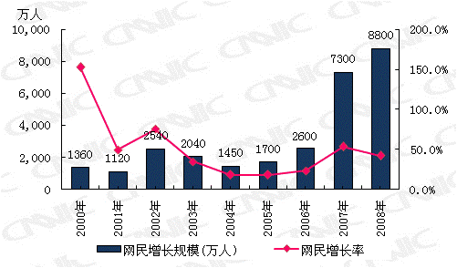
图 1 2000-2008年中国网民增长规模与增长率
- 城乡新网民规模
中国互联网持续、快速地发展离不开中国城镇和农村互联网的协调发展。据统计，2008年中国城镇网民的年增长率为35.6%，农村网民的年增长率高于城镇，达到60.8%。在2008年8800万新网民中，城镇新网民数量约5610万人，占新网民总体的63.8%；农村新网民数量约3190万人，占新网民总体的36.2%。长期以来，农村地区是我国互联网发展中的薄弱环节，信息匮乏也成为制约农村地区发展的重要因素。因此，加快农村互联网发展是缩短我国城乡“数字鸿沟”，促进国民经济协调发展的关键环节。
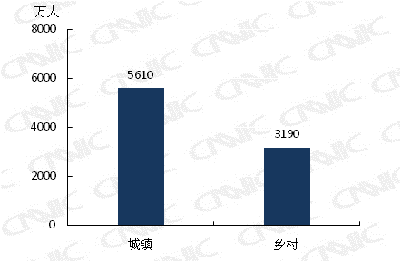
图 2 2008年城镇和乡村新网民规模对比

新网民结构特征
- 性别结构
截至2008年底，中国网民总体的男女性别比例为：52.5：47.5。与2007年相比，网民总体中女性所占比例上升，网民中男女性别比例日趋均衡，网民总体的性别结构进一步优化。
2008年新网民中，男女性别比例为47.4：52.6，女性网民增长快速。新网民中女性网民所占比例的提升一方面将会促进网络购物、网上支付等女性群体较为青睐的网络应用价值的提升；另一方面，随着互联网对女性生活的浸入，将会对女性的价值观念和生活方式等产生深远的影响。
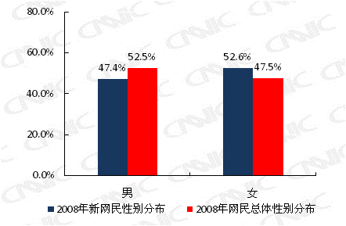
图 3 2008年新网民与网民总体性别分布对比
从城乡新网民的性别结构对比来看，城镇新网民中女性所占比例高于男性15个百分点，城镇中大量新增的女性网民，是促进2008年网民总体中女性所占比例快速提升的主要动因。而农村新网民中男性网民所占的比例高于女性近9个百分点。
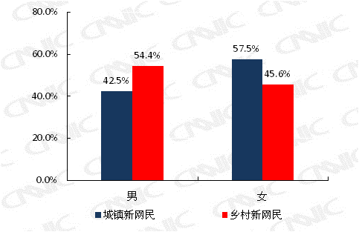
图 4 2008年城乡新网民性别分布对比
- 年龄结构
从2008年新网民的年龄分布来看， 10~19岁的未成年网民群体发展快速，该群体在新网民中所占的比例达48.8%，是新网民构成的主体。该群体的增长主要有两方面原因促成：首先，教育部自2000年开始建设“校校通”工程，计划用5-10年时间使全国90%独立建制的中小学校能够上网，师生共享网上教育资源，该工程大大促进了学校网络基础设施的完善；其次，互联网的娱乐特性加大了其在青少年人群中的渗透率，对互联网在该年龄段人群的普及起到推动作用。
从中国互联网的发展来看，10-19岁网民群体的快速发展，一方面为中国互联网注入了活力；另一方面也对中国互联网提出了更多的挑战。由于该群体正处于学龄时期，社会化程度较低，心理认知和行为控制能力尚未成熟。因此如何发挥互联网的优势，规避互联网存在的弊端，引导该群体正确认识和使用互联网，保证其健康成长，成为社会、学校和家庭多方关注的问题。
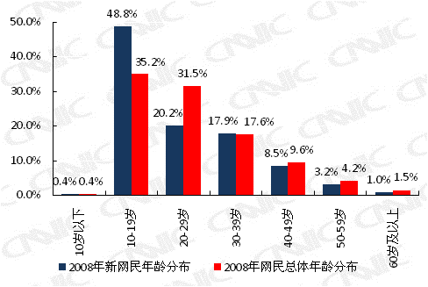
图 5 2008年新网民与网民总体年龄分布对比
从城乡新网民的年龄分布对比来看，农村新网民更偏于年轻化，农村新网民中30岁以下群体所占的比例均高于城镇。其中，19岁以下群体在农村新网中所占比例高达54.5%，比城镇高9%。互联网在农村未成年人群中的高渗透率，使加强农村网吧管理、完善农村网络教育任重道远。

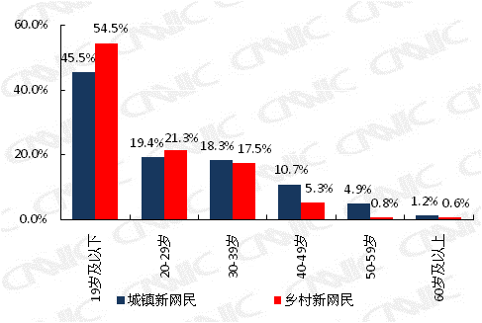
图 6 2008年城乡新网民年龄分布对比
- 学历结构
从2008年新网民的学历分布来看，初中及以下学历的群体占新网民总体的一半以上，该群体的快速发展表明互联网正在日益向低学历群体普及。在这个过程中，针对非学生新网民中的低学历群体，在积极推广互联网在该群体中应用的基础上，应该着重强调对该群体使用互联网的技能和素养的强化，使其充分利用互联网所具有的信息储量大、信息全面、查询方便、信息更新及时等优势，弥补自身在信息资源获取和使用方面的劣势，增强该群体在信息时代的生存能力和适应能力。
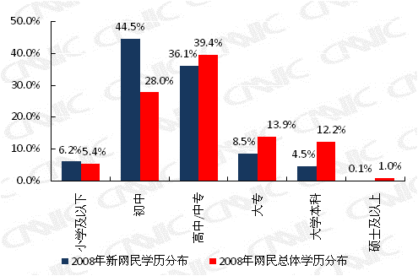
图 7 2008年新网民与网民总体学历分布对比
2008年新网民中学生群体所占比例为44.1%。通过对学生与非学生群体学历结构的对比分析发现，在校初中生所占比例高达51.2%，这是引致新网民中初中及以下学历群体所占比例较大的重要原因。另外，学生新网民和非学生新网民中高中、中专、技校学历的群体所占比例都很高。由此可见，初中、高中、中专等学校是互联网的重要培养基地，必须不断加强和完善学校的网络教育，大力推进互联网在教育中的应用，同时培养学生正确认识和使用互联网。
表 1 2008年新网民中学生和非学生群体各自的学历分布
学历 | 学生新网民 | 非学生新网民 | 新网民总体
小学及以下 | 9.4% | 3.8% | 6.2%
初中 | 51.2% | 39.4% | 44.5%
高中/中专/技校 | 31.4% | 39.8% | 36.1%
大专 | 3.8% | 12.2% | 8.5%
大学本科 | 4.3% | 4.7% | 4.5%
硕士及以上 | 0.0% | 0.1% | 0.1%
合计 | 100.0% | 100.0% | 100.0%
- 职业结构
学生是2008年新网民的主体，也是中国互联网发展的主要动力。与网民总体相比，新网民中农村的外出务工人员、农村的生产劳动者，以及个体户所占的比重略高，两者分别代表了互联网在中国农村和商业活动领域内的需求，而农业信息网络和电子商务也是中国互联网发展中的薄弱环节。因此，应该不断加强互联网在农业信息方面的建设，不断推进中国商务信息化的快速发展。
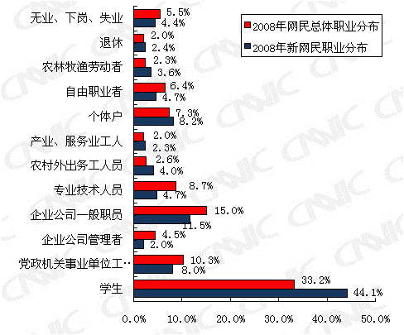
图 8 2008年新网民与网民总体职业分布对比
- 收入结构
2008年新网民中，月收入在500元以下的群体所占比例为41.3%，新网民的收入水平低于全国网民总体的收入水平，互联网正在逐步向低收入群体渗透。在这个过程中，强化低收入群体对实用型网络应用的使用，将有助于该群体充分利用互联网的信息资源优势，改善自身的经济地位，从而提升互联网的有效价值。
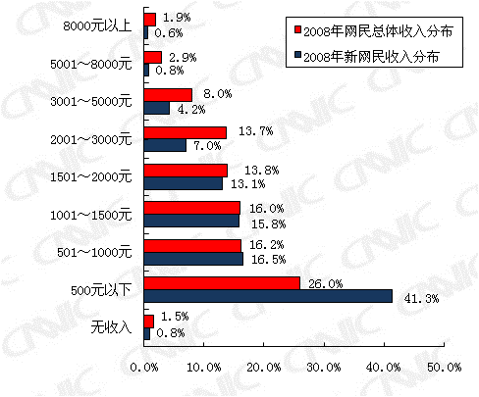
图 9 2008年新网民与网民总体职业分布对比

本章小结
2008年中国互联网网民规模保持快速增长，新网民人数达8800万人。新网民的地区分布差异明显，对城乡新网民的对比分析发现，城镇新网民占新网民总体的比重较大，城镇依然是促进互联网发展的主要阵地。广大农村地区长期以来网民基础薄弱，但从农村网民人数的年增长率来看，农村网民规模处于快速增长时期，市场前景广阔。
2008年新网民的结构特征明显。首先，新网民中女性所占比例较高，尤其是城镇女性网民发展快速。互联网在女性群体中的快速普及和应用，一方面促进了网络购物、网上支付等女性群体较为青睐的网络应用价值的提升；另一方面，互联网给女性的价值观念和生活方式带来的深远影响日益引起人们的关注。其次，新网民结构的另一个突出特点是更加年轻化，一方面年轻群体的大量存在活跃了互联网应用，但另一方面也使互联网面临更多的挑战，未成年、学生等青少年群体接触和使用互联网引起了社会、学校、家庭的广泛关注，青少年网络生活健康成为互联网持续、健康发展的关键。
与网民总体相比，新网民中农村外出务工人员、农村产业劳动者和个体户所占的比例略高，其对涉农信息和商务信息的需求，为互联网行业的发展带来了新气象。但目前国内针对农村生产、生活、农民务工的就业信息和技能培养，以及个体商户的商务信息和应用等提供的网络服务匮乏，无法满足这部分人群生产、生活需要。因此，针对农村产业劳动者、农村外出务工人员的互联网使用技能和需求特征，使互联网与农业的生产和农民生活紧密结合，是农村信息化的关键。而针对个体户的网络应用需求，应该在加强商业信息网络化的基础上，更要强调建立互联网上的诚信机制，这是促进个体户从“网民”到“网商”的关键环节。

新网民的网络接入

上网地点
家庭和网吧是新网民上网的最主要场所。通过对新网民和网民总体上网场所的对比发现，新网民对各种上网场所的使用率均低于网民总体，其上网场所的选择空间较小。进一步分析表明，新网民上网场所具有明显的性别特征，在网吧和单位上网的新网民中男性所占比例高于女性；而在家庭和学校上网的新网民中女性的比例则高于男性。
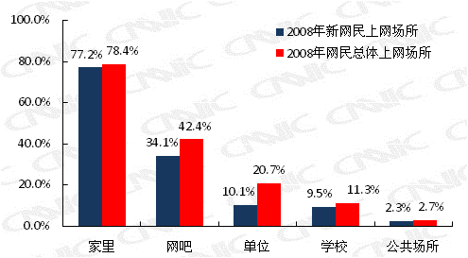
图 10 2008年新网民与网民总体上网场所对比

上网设备
从新网民上网设备可以看出，与网民总体相比，台式电脑、笔记本电脑和PDA等设备在新网民中的使用率略低，而手机上网在新网民中的使用率较高。新网民是促进2008年手机上网迅速发展的重要动力。随着手机的快速普及，3G应用的迅速发展，手机上网和中国互联网发展已经越来越紧密的联系在一起，手机上网的快速发展促进了互联网的普及，互联网的快速发展也孕育了手机上网发展的巨大生命力。
通过对新网民上网设备的进一步分析，男性更青睐于手机上网，新网民中男性手机上网的比例高于女性12.7%，而女性则更青睐于台式电脑和笔记本上网。

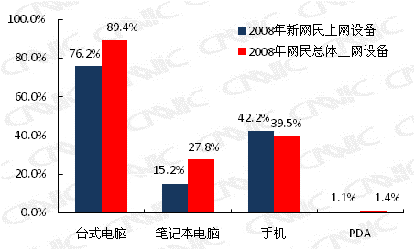
图 11 2008年新网民与网民总体上网设备对比

接入方式
    - 新网民网络接入方式
从网民总体来看，使用宽带接入互联网的网民已经占到总体网民的90%以上，宽带上网已经成为绝对主流。与网民总体的网络接入不同，新网民中使用宽带接入的比例为76.4%，而使用过窄带接入的新网民所占比例为47.7%，高于网民总体中窄带的使用率。
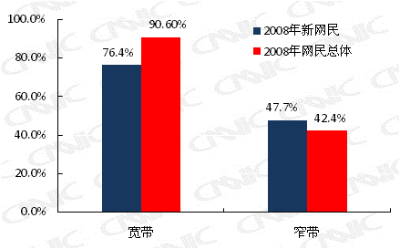
图 12 2008年宽带和窄带在新网民和网民总体中的普及率
根据CNNIC的研究，窄带接入更多的是移动互联网的无线接入。从只使用窄带接入的新网民用户的上网设备来看，窄带新网民比全国窄带网民总体使用的上网设备更为集中，手机的使用率高达80.9%，成为该群体最经常使用的上网设备。随着手机的普及，3G应用的发展，使用手机等终端设备上网的新网民将会成为未来互联网发展的主要动力之一。
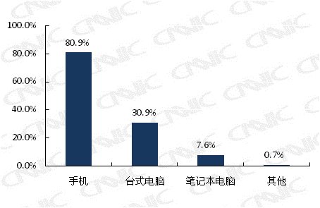
图 13 仅使用窄带接入的新网民使用的上网设备
    - 城乡新网民网络接入方式
伴随着城市化进程的加快，农村信息化工程的全面推进，农村地区网络基础设施有了明显改善。但是，将城乡网民的网上条件进行对比发现，农村网民上网的场所、使用的网络设备等选择空间较小，网络接入方面宽带的使用率远低于城镇，农村互联网基础设施还有待于完善。但另一方面，在上网条件相对有限的情况下，农村网民手机上网的使用率较高，手机上网成为农民上网的有益补充，因此广大农村地区将成为移动互联网发展的重要市场。
本章小结
与网民总体相比，新网民接触和使用互联网的时间较短，其上网场所的选择空间较小。在此过程中，家庭和网吧在互联网的推广和应用中作用突出，因此，从家庭着手带动互联网的推广，营建良好的网络应用氛围，提升互联网作为信息渠道、生活辅助、学习工具的价值。
从2008年新网民使用的上网设备与相应的网络接入方式来看，与网民总体相比，新网民中使用手机设备上网的比例略高，窄带接入的使用率也略高。随着手机的快速普及，3G应用的发展，以手机为代表的移动互联网在中国将会有很好的发展前景。尤其是广大农村地区，网络硬件设施相对落后，手机上网成为人们上网的有益补充，这将促使农村成为移动互联网发展的重要市场。

新网民的网络应用

新网民上网时间
CNNIC研究发现，网民在网上花费的时间与网龄之间存在密切关系：网龄越长，在网上花费的时间越长。
上网时间是各种网络应用的基础和使用程度的客观反映。由于新网民上网时间较短，使用的网络应用数量相对也较少，因此从新网民的互联网使用技能层面分析，其网络行为成熟度较低。关于此观点，将会在新网民的网络应用和网络生活形态中进一步得到验证。 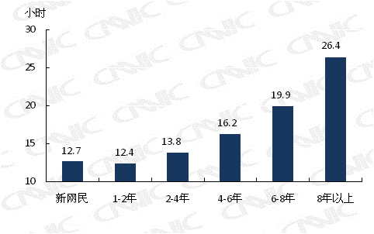
图 14不同网龄网民平均上网时长

新网民总体的网络应用行为
根据中国互联网络信息中心（CNNIC）对互联网各种应用所做的分类，将网民的互联网应用分为如下几类：网络媒体、互联网信息检索、网络通讯、网络社区、网络娱乐、电子商务、网络金融和网络教育等。由于新网民往往从某一种或少数几种应用开始进入网络世界，较少使用其他网络应用，所以，新网民的网络应用数量低于全国网民总体的网络应用数量，平均为5.4个。

网络媒体
2008年网络新闻用户人数年增长7900万人，在总体网民中的使用率比2007年增长了5个百分点，达到78.5%，在各互联网应用中位列第二。2008年新网民中使用网络新闻的用户人数达5945万人，使用率达67.6%，即2008年新增的网络新闻用户中有75.3%来自于新网民。
与网民总体相比，新网民的网络应用侧重略有不用：网络新闻在新网民的各种网络应用中次于网络音乐和即时通信，位列第三。
表 2新网民与总体网民网络媒体使用率对比
类型 | 具体应用 | 新网民网络  媒体使用率 | 新网民网络媒体用户规模（万人） | 网民总体使用率 | 年净增长量  （万人）
网络媒体 | 网络新闻 | 67.6% | 5,945 | 78.5% | 7,900

信息检索
2008年中国搜索引擎用户总体规模保持增长，年增长5100万人。新网民中有5305万人使用搜索引擎，对比分析发现，2008年搜索引擎原有用户流失了205万人，流失率为1.3%。
2008年，新网民中搜索引擎的使用率为60.3%，低于搜索引擎在网民总体中的使用率。搜索引擎是网民在互联网上获取信息的重要渠道，根据CNNIC研究表明，搜索引擎的使用存在明显的地域、年龄、学历、收入差异：其在城镇网民中的使用率高于农村；在20-40岁网民中的使用率高于其他人群；学历越高，搜索引擎使用率越高；收入越高，搜索引擎使用率越高。由于新增网民年龄更偏年轻化，文化程度、收入水平低于网民总体，且使用互联网的时间较短，所以，搜索引擎在新网民中的使用率低于其在总体网民中的使用率。
2008年网络求职全年净增用户3300万人，新网民中网络求职的使用率为11.0%，用户规模为964万人，即2008年网络求职新增用户中有29.2%来自于新网民群体。
表 3新网民与总体网民对互联网信息检索的使用率对比
类型 | 具体应用 | 新网民网络  媒体使用率 | 新网民网络媒体用户规模（万人） | 网民总体使用率 | 年净增长量  （万人）
信息检索 | 搜索引擎 | 60.3% | 5,305 | 68.0% | 5,100
信息检索 | 网络求职 | 11.0% | 964 | 18.6% | 3,300

网络通讯
2008年电子邮件用户全年净增5000万人，新网民中电子邮件用户人数达3390万人，约占2008年电子邮件新增用户总体的67.8%，即2008年电子邮件新增用户中有2/3以上来自新网民。
根据CNNIC的研究发现：网民学历越高，电子邮件使用率越高；职业分类中的办公室职员、管理者和大学生等电子邮件的使用率明显高于其他人群。而新增网民以初中及以下学历的学生为主，因此新网民中电子邮件的使用率仅为38.5%，比网民总体中电子邮件的使用率低18.3%。
2008年即时通信用户全年净增5300万人，新网民中有6137万新网民使用即时通信，将网民总体和新网民中即时通信的使用情况进行对比发现，2008年即时通信原有用户流失了837万人，流失率4.9%。
即时通信在新网民中的使用率为69.7%，在新网民的各种网络应用中位列第二。与网民总体相比，新网民在网络新闻和即时通信之间，更侧重于对即时通信等聊天、交友工具的使用，而对网络媒体价值的认识和应用有待于提升。
表 4新网民与总体网民中网络通信的使用率对比
类型 | 具体应用 | 新网民网络  媒体使用率 | 新网民网络媒体用户规模（万人） | 网民总体使用率 | 年净增长量  （万人）
网络通讯 | 电子邮件 | 38.5% | 3,390 | 56.8% | 5,000
网络通讯 | 即时通信 | 69.7% | 6,137 | 75.3% | 5,300

网络社区
2008年新网民中博客的使用率为43.4%，即新网民中有3821万人使用博客，半年内更新过博客的新网民占新网民总体的21.2%。
表 5新网民与总体网民网络社区的使用率对比
类型 | 具体应用 | 新网民  使用率 | 新网民用户规模（万人） | 网民总体使用率 | 年净增长量  （万人）
网络社区 | 拥有博客 | 43.4% | 3,821 | 54.3% | -
网络社区 | 更新博客 | 21.2% | 1,864 | 35.2% | 5,600
网络社区 | 论坛/BBS | 16.1% | 1,418 | 30.7% | -
网络社区 | 交友网站 | 12.3% | 1,078 | 19.3% | -

网络娱乐
2008年网络游戏用户规模继续保持增长的态势，用户规模年增长6200万人。新网民中网络游戏的使用率为45.4%，有3997万新网民玩网络游戏，占网络游戏2008年新增用户总体的64.5%，是网络游戏持续增长的主要动力。这与新网民中年龄偏向年轻化、学生群体为主的结构特征有关，该部分人群大大活跃了网络游戏的应用。
网络音乐是新网民使用互联网的第一大应用，网络音乐内容大众化、使用便捷，用户进入门槛较低，这些特性成为其在新网民中应用率较高的主要推动力。2008年网络音乐的用户规模年增长了6700万人，而新网民中网络音乐的使用率为78.8%，即使用网络音乐的新网民用户规模达6934万人。对比分析发现，2008年网络音乐原有用户流失了234万人，流失率为1.3%。
2008年网络视频用户规模年净增长4100万人，新网民中网络视频的使用率为58.9%，使用网络视频的新网民规模达5184万人。对比分析发现，2008年网络视频原有用户流失了1084万人，流失率6.7%。
表 6新网民与总体网民网络娱乐的使用率对比
类型 | 具体应用 | 新网民  使用率 | 新网民用户规模（万人） | 网民总体使用率 | 年净增长量  （万人）
网络娱乐 | 网络游戏 | 45.4% | 3,997 | 62.8% | 6,200
网络娱乐 | 网络音乐 | 78.8% | 6,934 | 83.7% | 6,700
网络娱乐 | 网络视频 | 58.9% | 5,184 | 67.7% | 4,100

电子商务
2008年网络购物用户规模年增长2800万人，新网民中使用电子商务的使用率达12.1%，有1062万新网民使用网络购物，占2008年新增网络购物用户的37.9%。与网络购物关系密切的网络支付在新网民中的使用率仅为3.7%，有322万人使用网络支付，占2008年网络支付新增用户的16.9%。
网上支付等电子商务的应用与网络购物和网民的网络生活密切相关，但长期以来，网民对网络交易缺少安全感和信任感，信任危机是阻碍网络经济发展的重要瓶颈。而新网民对互联网的认知和使用还处于摸索阶段，使用互联网的技能不高，对互联网的很多应用认识有限，网络安全感和信任感更低，所以网络支付等网络应用在新网民中的使用率也更低。因此，通过技术和法律等手段建立网络生活的信任机制，树立互联网的公信力，成为网络经济在中国发展的关键环节。
表 7新网民与总体网民电子商务的使用率对比
类型 | 具体应用 | 新网民  使用率 | 新网民用户规模（万人） | 网民总体使用率 | 年净增长量  （万人）
电子商务 | 网络购物 | 12.1% | 1,062 | 24.8% | 2,800
电子商务 | 网络售物 | 1.3% | 114 | 3.7% | -
电子商务 | 网上支付 | 3.7% | 322 | 17.6% | 1,900
电子商务 | 旅行预订 | 1.1% | 96 | 5.6% | -

网络金融
2008年网络银行用户规模年增长1800万人，其中有480万人来自新网民用户，占其新增用户总体的26.7%。根据CNNIC对全国网民总体的研究发现，大学生与白领具有较高的互联网操作技能，且对网上银行有较强的使用需求，是网上银行用户的构成主体。而新网民整体年龄偏于年轻化，并且以在校的初中生为主，所以网络银行在新网民中的使用率较低。
2008年受经济环境的影响，网络炒股用户规模减少了400万人，而新网民中网络炒股的使用者有429万人，即原有网络炒股用户流失了829万人，流失率达21.8%。
表 8新网民与总体网民网络金融的使用率对比
类型 | 具体应用 | 新网民  使用率 | 新网民用户规模（万人） | 网民总体使用率 | 年净增长量  （万人）
网络金融 | 网上银行 | 5.5% | 480 | 19.3% | 1,800
网络金融 | 网络炒股 | 4.9% | 429 | 11.4% | -400

网上教育
2008年网上教育用户规模年增长1400万人，其中有813万人来自新网民用户，占其新增用户总体的58.1%。一方面，随着校校通工程的推进，在校初中生和小学生成为互联网增长的新动力，网上教育随之成为课下教育的有益补充。另一方面，随着企业、事业单位的信息化工作地推进，就业压力的增大，网上教育课程成为在职人员和求职人员培养职业素养、提高专业技能的有效平台。
表 9新网民与总体网民网络教育的使用率对比
类型 | 具体应用 | 新网民  使用率 | 新网民用户规模（万人） | 网民总体使用率 | 年净增长量  （万人）
网上教育 | 网上教育 | 9.2% | 813 | 16.5% | 1,400

重点新网民的网络应用行为

城乡新网民的网络应用行为
从城乡新网民使用互联网的深度来看，无论是上网时间还是网络应用的数量，农村均低于城镇。进一步研究发现，城镇和农村网民的网络应用侧重不同。各种网络应用在城镇新网民中的使用率排名前五位的依次是：网络音乐＞网络新闻＞即时通信＞搜索引擎＞网络视频；而在农村新网民中，各种网络应用的排名依次是：网络音乐＞即时通信＞网络新闻＞网络视频＞搜索引擎，互联网对农村网民的吸引力更多的来自于其娱乐和交友功能。
表 10城乡新网民网络应用对比
类型 | 具体应用 | 城镇新网民 | 农村新网民 | 差异（城镇比农村）
网络媒体 | 网络新闻 | 42.8% | 24.8% | 18.0%
信息检索 | 搜索引擎 | 37.6% | 22.7% | 14.9%
信息检索 | 网络求职 | 6.8% | 4.1% | 2.7%
网络通讯 | 电子邮件 | 25.4% | 13.1% | 12.3%
网络通讯 | 即时通信 | 41.4% | 28.3% | 13.1%
网络社区 | 拥有博客 | 28.3% | 15.1% | 13.2%
网络社区 | 更新博客 | 9.8% | 2.2% | 7.6%
网络社区 | 论坛/BBS | 10.6% | 5.6% | 5.0%
网络社区 | 交友网站 | 6.8% | 5.5% | 1.3%
网络娱乐 | 网络音乐 | 47.6% | 31.2% | 16.4%
网络娱乐 | 网络视频 | 36.1% | 22.8% | 13.3%
网络娱乐 | 网络游戏 | 28.9% | 16.6% | 12.3%
电子商务 | 网络购物 | 8.6% | 3.5% | 5.1%
电子商务 | 网络售物 | 0.7% | 0.6% | 0.1%
电子商务 | 网上支付 | 3.1% | 0.5% | 2.6%
电子商务 | 旅行预订 | 0.9% | 0.2% | 0.7%
网络金融 | 网上银行 | 4.0% | 1.5% | 2.5%
网络金融 | 网络炒股 | 4.1% | 0.8% | 3.3%
网上教育 | 网上教育 | 6.0% | 3.3% | 2.7%

女性新网民网络应用行为
根据新网民中男性和女性网络应用深度的对比分析，男性和女性新网民的网络应用行为差异较大。男性新网民的平均每周上网时长大约比女性多4小时，但女性网络应用则较丰富，网络应用的平均数量多于男性。通过对具体网络应用进行对比分析， 女性新网民对网络媒体、搜索引擎、网络通讯、博客空间、电子商务和网络炒股的使用率均高于男性；而男性新网民对网络求职、论坛/BBS、交友网站、网络游戏、网络视频、网络银行的使用则多于女性。
表 11不同性别新网民网络应用行为对比
类型 | 具体应用 | 男性新网民 | 女性新网民 | 差异（男性比女性）
网络媒体 | 网络新闻 | 66.1% | 68.9% | -2.8%
信息检索 | 搜索引擎 | 58.7% | 61.7% | -2.9%
信息检索 | 网络求职 | 12.4% | 9.7% | 2.7%
网络通讯 | 电子邮件 | 34.4% | 42.2% | -7.8%
网络通讯 | 即时通信 | 64.9% | 74.1% | -9.2%
网络社区 | 拥有博客 | 34.3% | 51.6% | -17.3%
网络社区 | 更新博客 | 48.3% | 49.1% | -0.8%
网络社区 | 论坛/BBS | 19.5% | 13.0% | 6.5%
网络社区 | 交友网站 | 15.6% | 9.3% | 6.3%
网络娱乐 | 网络游戏 | 46.2% | 44.7% | 1.4%
网络娱乐 | 网络音乐 | 78.7% | 78.9% | -0.2%
网络娱乐 | 网络视频 | 59.7% | 58.2% | 1.5%
电子商务 | 网络购物 | 11.4% | 12.7% | -1.3%
电子商务 | 网络售物 | 1.3% | 1.3% | 0.1%
电子商务 | 网上支付 | 3.6% | 3.7% | 0.0%
电子商务 | 旅行预订 | 0.9% | 1.3% | -0.3%
网络金融 | 网上银行 | 6.5% | 4.5% | 1.9%
网络金融 | 网络炒股 | 3.2% | 6.3% | -3.1%
网上教育 | 网上教育 | 9.5% | 9.0% | 0.6%

本章小结
与网民总体相比，新网民接触和使用互联网的时间短，网络应用的数量相对较少，所以，从新网民的互联网使用技能方面分析，其网络行为的成熟度较低。
从互联网行业的发展来看，不断增长的新网民成为促进多种网络应用持续发展的主要动力。新网民对网络新闻、搜索引擎、电子邮件、即时通信、网络游戏、网络音乐、网络视频的使用是这些网络应用持续增长的主要动力。
从新网民各种网络应用的行为来看，新网民对各种网络应用的侧重与总体网民不同，在新网民对各种网络应用的使用率排在前三位的依次是：网络音乐＞即时通信＞网络新闻。从与网民总体相比，新网民侧重对即时通信等聊天、交友工具的使用,从而决定其对网络生活的认知和态度与总体网民有一定差异，而互联网的媒体价值有待于随着新网民使用互联网的时间和经验的增长而逐步提升。进一步分析发现，城乡新网民、不同性别的新网民的网络应用差异较为明显，因此，应该结合各群体的结构特征和网络应用特征，开展有针对性的营销，深入挖掘和提升互联网的应用价值。

新网民网络生活形态研究

新网民总体网络生活形态
CNNIC研究表明，上网时间是各种网络应用的基础和使用程度的客观反映。一般而言，网民上网时间越长，使用的各种网络应用越丰富，网民的网络行为成熟度越高。网络行为的成熟度一方面体现在对互联网各种应用的使用技能和素养上；另一方面则体现在网民在使用互联网过程中，针对网络生活和现实生活持有稳定的价值观念和生活态度。
新网民上网时间较短，所使用的网络应用数量相对较少，对互联网的认识还不足，网络行为的成熟度较低。在新网民接触和使用互联网的过程中，随着时间的推移，新网民对互联网各种应用的使用技能和素养将逐步提升。同时，在这个过程中，新网民逐渐了解和把握网络世界的生活，互联网也逐渐渗透和影响人们生活的各个层面，潜移默化地改变着人们在网络生活中乃至现实生活中所持有的价值观念和生活态度。所以，对新网民网络生活形态及时关注，寻求规律性认识，对于提升互联网的价值具有重要意义。
表 12新网民对生活形态语句的总体认同度
分类 | 语句 | 新网民认同度 | 总体网民认同度
生活助手 | 离了互联网，我无法工作学习 | 35.7% | 39.0%
生活助手 | 没有互联网，我的娱乐生活会很单调 | 53.2% | 59.1%
生活助手 | 网上办事减少了我很多亲临实地的麻烦 | 62.4% | 69.3%
信息渠道 | 重大新闻我一般都首先从互联网上看到 | 57.1% | 61.8%
信息渠道 | 遇到问题时，我首先会去网上找答案 | 60.7% | 64.6%
交往工具 | 通过互联网我认识了很多新朋友 | 70.2% | 65.4%
交往工具 | 互联网加强了我与朋友的联系 | 82.6% | 82.5%
社会隔离 | 互联网时代，我感觉更孤单 | 21.7% | 19.9%
社会隔离 | 互联网减少了我与家人相处的时间 | 28.7% | 29.0%
网络信任与安全 | 我在互联网上填写注册信息是真实的 | 43.8% | 47.5%
网络信任与安全 | 在网上进行交易是安全的 | 21.4% | 27.6%
社会参与 | 互联网是我发表意见的主要渠道 | 42.9% | 41.9%
社会参与 | 上网以后，我比以前更加关注社会事件 | 77.7% | 76.9%

总体来看，由于新网民对即时通信等网络通讯工具的使用率较高，因此新网民对互联网作为交往工具的认同度也较高，网络在新网民的人际交往中发挥重要的作用。但是，新网民对互联网时代所带来的孤独感的认同度较高，分析表明：新网民在接触和使用互联网的过程中，正面临着“人际泡沫”的考验。通过网络连接形成的人际关系较为广泛，但有时却是看似“膨胀”实则空虚的人际泡沫，表面热闹，内心更加孤独开始成为人们在网络社会生活中的一种体验。

不同应用深度新网民网络生活形态对比
- 不同应用时长新网民网络生活形态对比
根据CNNIC对网民总体的研究，随着网民对互联网应用程度的加深，网民对网络生活形态的各个方面的认同度逐渐提高。但是，由于新网民正处于对互联网这一新事物认知的初始阶段，因此与网民总体相比，新网民对网络生活形态各个方面的态度表现不稳定，其互联网应用的认知不成熟。
从下表中可以看出，随着新网民使用互联网时间的增长，一方面，其对互联网作为信息渠道的媒体价值的认同度越来越高。这与2008年中国社会发生的雪灾、地震、奥运会等重大社会事件中互联网发挥的作用密切相关。另一方面，新网民对互联网作为生活助手的工具价值人认同度逐步提升，这对于推动互联网由娱乐化应用走向价值化应用意义重大。
表 13不同上网时长新网民对生活形态语句的认同度
 |  | 5小时以下 | 5-20小时 | 20小时及以上
生活  助手 | 离了互联网，我无法工作学习 | 31.6% | 38.6% | 41.9%
生活  助手 | 没有互联网，我的娱乐生活会很单调 | 50.8% | 54.9% | 55.8%
生活  助手 | 网上办事减少了我很多亲临实地的麻烦 | 61.3% | 63.3% | 67.7%
信息  渠道 | 重大新闻我一般都首先从互联网上看到 | 50.0% | 64.5% | 67.9%
信息  渠道 | 遇到问题时，我首先会去网上找答案 | 56.4% | 60.5% | 69.7%
交往  工具 | 通过互联网我认识了很多新朋友 | 71.1% | 66.3% | 79.8%
交往  工具 | 互联网加强了我与朋友的联系 | 82.8% | 80.3% | 86.0%
社会  隔离 | 互联网时代，我感觉更孤单 | 20.7% | 24.2% | 18.5%
社会  隔离 | 互联网减少了我与家人相处的时间 | 26.5% | 32.0% | 25.5%
信任与安全 | 我在互联网上填写注册信息是真实的 | 45.8% | 37.8% | 51.6%
信任与安全 | 在网上进行交易是安全的 | 21.2% | 22.2% | 22.4%
社会  参与 | 互联网是我发表意见的主要渠道 | 43.2% | 42.4% | 41.4%
社会  参与 | 上网以后，我比以前更加关注社会事件 | 79.3% | 77.1% | 79.9%
- 不同网络应用数量的新网民生活形态对比
新网民与总体网民网络生活语句认同度的对比分析表明，随着网民使用的网络应用越丰富，网民对互联网在人际交往中的工具价值认同度逐步提高，这与新网民对即时通信等交友聊天工具的使用关系密切
表 14不同网络应用数量的新网民对生活形态语句的认同度
 |  | 3个及以下 | 4-6个 | 7-9个 | 10个及以上
生活  助手 | 离了互联网，我无法工作学习 | 33.8% | 35.7% | 35.6% | 46.4%
生活  助手 | 没有互联网，我的娱乐生活会很单调 | 44.2% | 57.3% | 53.5% | 61.5%
生活  助手 | 网上办事减少了我很多亲临实地的麻烦 | 51.3% | 63.6% | 69.6% | 66.2%
信息  渠道 | 重大新闻我一般都首先从互联网上看到 | 56.8% | 57.1% | 54.3% | 72.8%
信息  渠道 | 遇到问题时，我首先会去网上找答案 | 55.4% | 62.6% | 60.9% | 70.1%
交往  工具 | 通过互联网我认识了很多新朋友 | 63.9% | 71.8% | 71.8% | 76.9%
交往  工具 | 互联网加强了我与朋友的联系 | 76.2% | 82.6% | 86.0% | 94.0%
社会  隔离 | 互联网时代，我感觉更孤单 | 20.8% | 25.7% | 16.3% | 23.1%
社会  隔离 | 互联网减少了我与家人相处的时间 | 28.9% | 29.6% | 27.4% | 26.7%
信任与安全 | 我在互联网上填写注册信息是真实的 | 42.1% | 46.0% | 39.9% | 55.4%
信任与安全 | 在网上进行交易是安全的 | 16.0% | 24.0% | 18.9% | 40.0%
社会  参与 | 互联网是我发表意见的主要渠道 | 37.5% | 45.8% | 43.6% | 40.1%
社会  参与 | 上网以后，我比以前更加关注社会事件 | 71.9% | 81.3% | 75.8% | 84.3%
本章小结
与总体网民相比，新网民对互联网的应用正处于逐渐了解和把握的初始阶段，上网时间较短，使用的网络应用数量较少，对互联网缺乏充分的、稳定的理解和认识。因此，从新网民对互联网的认知心理层面来分析，其网络行为的成熟度较低。
由于即时通信等聊天、交友工具在新网民中的使用率较高，因此，互联网在人际交往中的工具价值也受到新网民的肯定。一方面，新网民认为互联网拓展了其人际交往的范围，但另一方面，新网民在网络人际交往中却更感到孤独。分析表明，网络社会生活中，人们正面临着“人际泡沫”的考验，缺乏实际内容和深层沟通的网络人际交往产生或增长了人们内心的孤独感。因此，关注网络生活中人们的心理健康，满足人们对深层交往的心理和情感需求，提供更优质、更人性化的网络服务成为网络科技发展的重要导向。
在对行为深度与认知态度的相关性进行反复验证发现，随着新网民花费在互联网上的时间的增多，新网民对互联网作为生活中的辅助工具和信息渠道等实用价值的认同度不断提高，这将不断推进具有实用价值的网络技术和产品的开发和应用。

趋势与建议
中国互联网正处于快速发展时期，不断增长的新网民是推动中国互联网快速发展的新动力。通过对新网民的结构特征、认知心理和行为取向的研究发现，互联网在中国的发展前景广阔，但也面临着巨大的挑战。具体分析如下：
- 城镇是互联网发展的主要阵地，农村互联网发展快速、市场前景广阔
2008年新网民中城镇网民所占比例近2/3，城镇依然是中国互联网发展的主要阵地。但从2008年城乡网民的增长速度对比来看，农村互联网用户规模增长快速，市场前景广阔。
长期以来，信息匮乏一直是制约中国农村发展的重要因素，伴随着互联网的接入和应用，丰富的信息资源将展现在农民面前。但是，如何让互联网在农业生产、农民增收、农村发展中真正发挥作用，而不仅仅当作一个新的娱乐工具，是需要关注的问题。
结合农村新网民以男性为主、更偏年轻化、学生群体居多的特点，根据农村外出务工人员和农业生产劳动者日益突出的涉农信息的需要，加强涉农信息内容的建设，通过简单易行的操作方式，有针对性地提供通俗易懂的农业生产和生活信息服务，不断满足农村网民对实用信息的需求和对网络工具的使用，是促进农村经济发展的重要环节。
- 开展多渠道、多元化网络教育，积极开发适合青少年的网络应用
新网民年龄结构更偏于年轻化，不断增长的未成年网民、学生网民是促进中国互联网发展的主要动力。结构年轻化、以学生为主的新网民群体一方面活跃了互联网的应用；另一方面，却使互联网肩负更重要的责任和使命。因此，如何引导生活在网络时代的青少年正确认识和使用互联网是社会、学校和家庭需要共同面对的问题。
结合青少年的认知心理和行为特征，需开展多渠道、多元化的网络教育，通过共同关注和努力，才能促进互联网持续、健康发展。其中，学校是网络教育的主要场所，学校不仅仅是传授使用互联网的技能，同时也要通过心理辅导、思想教育等引导青少年在网络时代健康生活。家庭是孩子成长的基地，应该积极营造良好的网络应用环境，不仅仅包括上网条件，还应该通过家长的身体力行培养孩子良好的互联网使用习惯。而作为互联网行业的经营者，应该增强自身的社会责任感，积极开发适合青少年使用的网络应用技术，包括健康的网络信息、学习功能较强的应用软件或游戏等。
- 加强商业信息网络化，促进电子商务的推广和应用
与总体网民相比，新网民中从事商业活动的个体户比重明显偏高。长期以来，互联网行业主要关注与中小企业乃至大企业对网络营销的应用，对散落在大众中的个体经营者的重视不足，而个体户在中国的国民经济的发展中占有重要的位置。随着互联网在个体户中普及率的不断提升，引导他们从“网民”向“网商”转化，具有重要意义。继中小企业成就阿里巴巴之后，个体户或许会成就下一个互联网奇迹。因此应该加强商业信息网络化，积极推进电子商务提供面向个体户的网络服务。
商业信息网络化，一方面是通过互联网形成信息的对称性，尤其需要关注较为分散的个体经营者的信息需求，包括面向企业和面向消费者两个层面的信息的对称性；另一方面是发挥互联网去中心化的特点，使信息能够更高的共享。
促进电子商务的推广和应用，关键还在于建立和完善网络交易的信任机制。无论是新网民还是老网民，对网络交易的信任感和安全感都较低，信任危机是阻碍电子商务以及相关的网上银行、网上支付等应用发展的重要瓶颈。因此，亟待通过技术和法律的手段，建立完善的网络信任机制，提供安全的、优质的网络交易服务。
- 结合新网民手机上网的人群特征和地区分布差异，大力开发手机上网市场
新网民使用手机上网的比例较高，这是2008年手机上网发展较快的重要原因。随着手机的快速普及，3G应用的迅速发展，手机上网将为中国互联网的持续发展注入新的动力。手机上网和中国互联网发展已经越来越紧密的联系在一起，手机上网的快速发展促进了互联网的普及，互联网的快速发展也孕育了手机上网发展的巨大生命力。
对新网民中手机上网的人群特征进行分析发现，男性新网民使用手机上网的比例较高；从地区分布来看，农村地区由于网络硬件设施较落后，农民对上网场所、上网设备以及网络接入方式的选择空间较小，因此手机成为农民上网的有益补充，农村手机上网市场潜力较大。因此，针对男性新网民网络应用的行为特征和认知心理，以及新网民中手机上网分布的地区差异，展开精准的营销，是开拓国内手机上网市场的一种重要切入口。
- 关注新网民网络应用侧重，推动各种网络应用的发展
网络音乐、即时通信、网络新闻依次位列新网民各种网络应用的前三位。通过与网民总体的对比分析发现，一方面，新网民是网络新闻、搜索引擎、电子邮件、即时通信、网络游戏、网络音乐、网络视频等网络应用持续发展的主要动力；另一方面，与网民总体不同，新网民更侧重对即时通信等聊天、交友工具的使用。
因此，各种网络应用的提供商，应该及时掌握新网民网络应用的侧重，深入研究其应用的行为特点与需求特点，通过提供优质的信息和应用服务，满足其在功能和心理两个层面的需求，才能够在日益激烈竞争中不断壮大自己的用户群体。
- 及时关注新网民心理健康和情感需求，引导技术开发和应用
从新网民对互联网聊天交友工具的使用和价值认同度可以看出，互联网在新网民的人际交往中发挥着重要作用。一方面互联网拓展了新网民的人际关系范围；另一方面，互联网增加了我与朋友之间的联系。但进一步研究发现，尽管新网民对互联网作为交往工具的价值给予肯定，但同时更加强烈地感受到了在缺乏实际内容和深层沟通的网络人际关系中内心的孤独。而从网民总体的网络应用深度和认知心理的趋势推断，随着时间的推移，新网民对互联网的应用时间越久，那么其感受到的社会隔离感将会越强烈。因此，及时关注刚刚接触和使用互联网的新网民群体的心理健康和情感需求，满足人们对更充实、更深层的人际交往的需要，是引领网络技术开发和应用的重要导向。

数据来源：http://www.internetworldstats.com；对比的其他国家和地区互联网普及率为2008年6月底数据。
网络应用原有用户流失：｜某种网络应用新增的用户人数-使用该网络应用的新网民人数｜
网络应用流失率：网络应用原有用户流失人数/网络应用原有的用户人数

